Semesterbericht OTH Regensburg WiSe 20245/26 97. BuFaTa ET in Hamburg
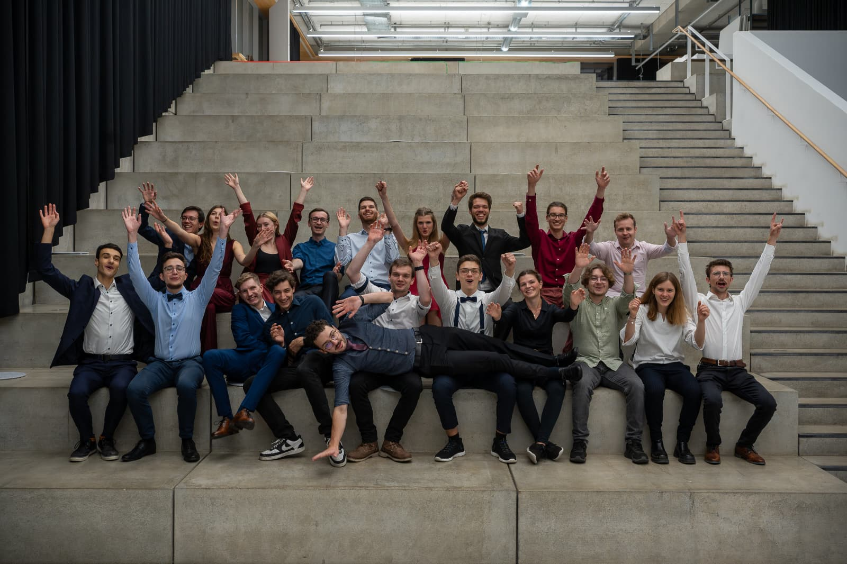
Die Freunde des FSEIgel
Fachschaftsarbeit Erstsemestereinführung:
[? ] Orientierungstage Wie viele: 1
[x ] Info-Broschüre ErstiHelfer (Broschüre per QR-Code verfügbar)
[x ] [ Sonstige Punkte bei der O-Woche/Fachschaftsarbeit bitte selbst einfügen ]
• Erstsemesterbegrüßung: Diskussionsrunde mit Profs und FSEI-lern am ersten Tag vor Ort
Veranstaltungen innerhalb der O-Phase/O-Woche/Einführungstage:
[x] Fete
• Erstsemesterbegrüßung verbunden mit Meet ‘n Geet Möglichkeit das die Erstsemester miteinander ins Gespräch kommen und
• Inoffizielle Erstsemesterbegrüßung in der die Erstis die Wichtigsten Infos aus erster Handbekommen im studierendenhaus mit anschließender Semesteropening Party in der Fassbar
• Fragestunde mit Professor über Studiengang
Vorlesungsumfragen/Evaluation:
Finden bei euch Vorlesungsumfragen oder eine Evaluation statt?
[x] Ja [ ] Nein
Gibt es eine Vorstellung der Ergebnisse in der/ Veranstaltung/en?
[x] Ja [ ] Nein [ ] Teilweise
Wenn ja/teilweise, in welcher Form?
Vorstellung mit Kommentar durch Professor
Publikationen, Drucksachen (Kommentiertes Vorlesungsverzeichnis, Fachschaftszeitungen, Flyer, etc.)
Erstihelfer
Service/Party/Ausflüge/sonstige Veranstaltungen
[x] Skriptverkauf zu Abschlussarbeitenverkauf geändert
[x] (offizielle) Altklausuren
[x] (inoffizielle) Altklausuren/Gedächtnisprotokolle
[x] Spind Verleih
[x] Besichtigungen/Exkursionen
[x] Sammelbestellungen (Taschenrechner)
[x] FS-Fahrt
[x] Fachschaftsintern („Resetparty“)
[ ] mit Nicht-Fachschaftlern
[x] Fete/Party/Ausflüge
• Semester-Opening Party
• Meet'n'Greet
• Exkursion zu Infineon(Ende Novemnber)
• Resetparty
• Filmabende (Mama Mia, Traumschiff Suprise, Schuh des Manitou)
• Campusfest (wurde ab 21 Uhr wegen schlechten Wetters abgesagt)
• Schwarzlicht Bierpong (nächste Woche
• Billiardstammtisch ( mit Studenten und Profs)
• Absolventenfeier
• Dult und Herbstfest Rosenheim
[x] Bibliothek (Von Bibliothek angeboten)
[x] Frauentreffen
[x] Ausländertreffen (Von eigenen Verein betreut)
[x] Unterstützung bei der Bildung von Lerngruppen
[ ] Sonstiges
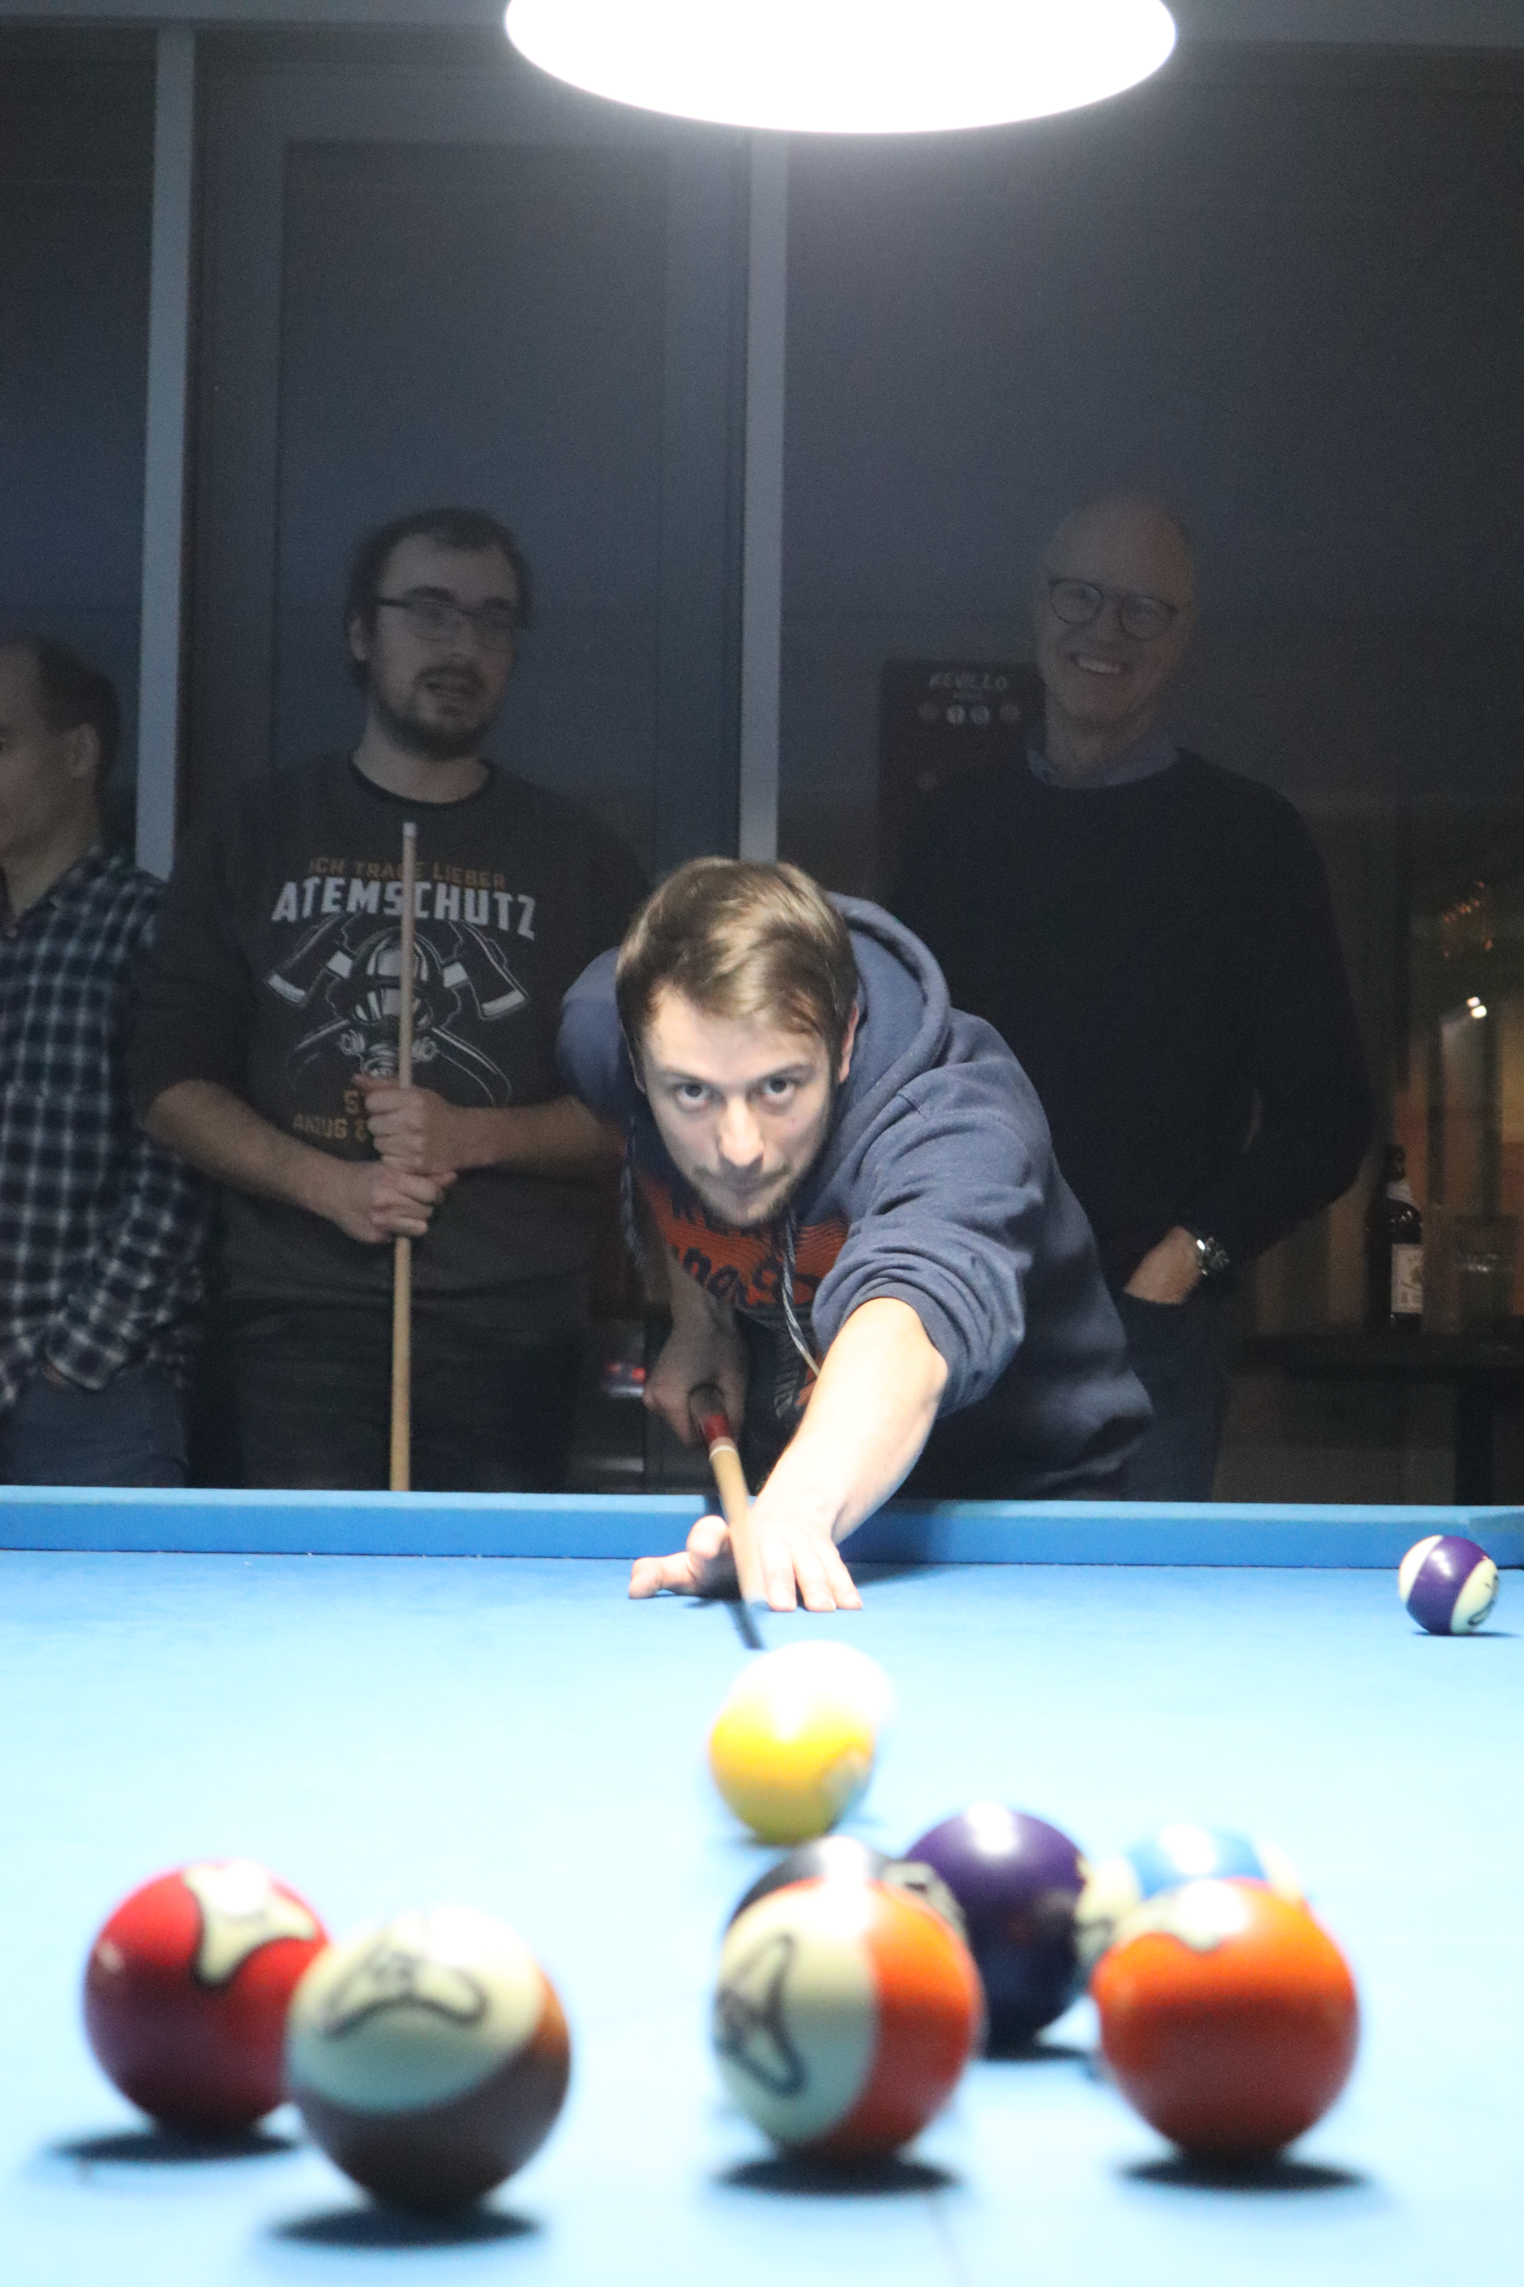
Arbeitsgruppen mit aktiven Teilnehmern
• BufaTa (auswärts)
• Getränke
• Skriptendruck
• Sponsoring
• Fotographie
• Einkauf, Taschenrechner
• Erstibegrüßung
• Exkursionen
• Öffentlichkeitsarbeit
• IT
• Verleih und Bestand
• Spinde
• Teambuilding
• T-Shirts
• Mails
• Internationalisierung
• Veranstaltungen
• Einkauf
• Tutorenkoordination
• Handwerk
• Hochschulpolitik
Sonstiges/Aktuelles
• Neues Design Fachschaft Kleidung
• Umbau der Fachschaft
In Zahlen
aktive Fachschaftler: 37
davon weiblich: 7 (Michelle, Alicia, Magdalena (Maggie), (Jose)fine, Judith, Amelie, Kathi Fuchs)
davon männlich: 31+ ( Rudi, Michael, Samuel, Daniel, Sammy, Noah, Vincent, Martin, Peter, Patrick, Simon, Lukas, Luis, Valentin, Bastian, Hannes,
Philipp, Simon, Michael, Alexander, Elias, Philipp, Louis, Stephan, Korbinian, Manuel, Kilean, Elias, Sebastian, Pascal, Liku …)
davon ausländisch: 0
Regelstudienzeit: 7 Semester davon 1 Praxissemester
durchschnittliche Studiendauer: 8,7 Semester
Anzahl und Namen der Elektrotechniknahen Fachschaften: 1 - FSEI
Gremien und Wahlbeteiligung: Fakultätsrat, Konvent, Senat
Hochschulweite Studierendenvertretung heißt: Senat/ Konvent
Wahlbeteiligung: 17,5%/ 17,5%
Fachbereichs-/Fakultätsweites Beschlussorgan heißt: Fakultätsrat
Wahlbeteiligung: 22,5%
Fachschaft/Fachschaftsrat heißt: Fachschaft Elektrotechnik (FSEI)
Wahlbeteiligung: nicht gewählt


